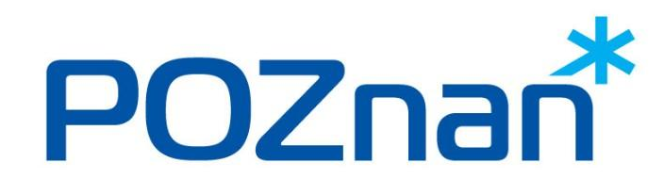Urząd Miasta Poznania

Data: 15.01.2026.

INFORMACJA O WYNIKU NABORU

Wydział/Biuro | Wydział Obsługi Urzędu
Nr ref. | OUr/234/2025
Stanowisko pracy | ds. nadzoru inwestorskiego

W wyniku przeprowadzonej rekrutacji na ww. stanowisko nie wybrano do zatrudnienia
żadnego kandydata/ kandydatki. Kandydaci nie spełnili w wystarczającym stopniu wymogów określonych dla ww. stanowiska pracy.

………Anna Ajchsztet………………………………….
imię i nazwisko pracownika sporządzającego informację

